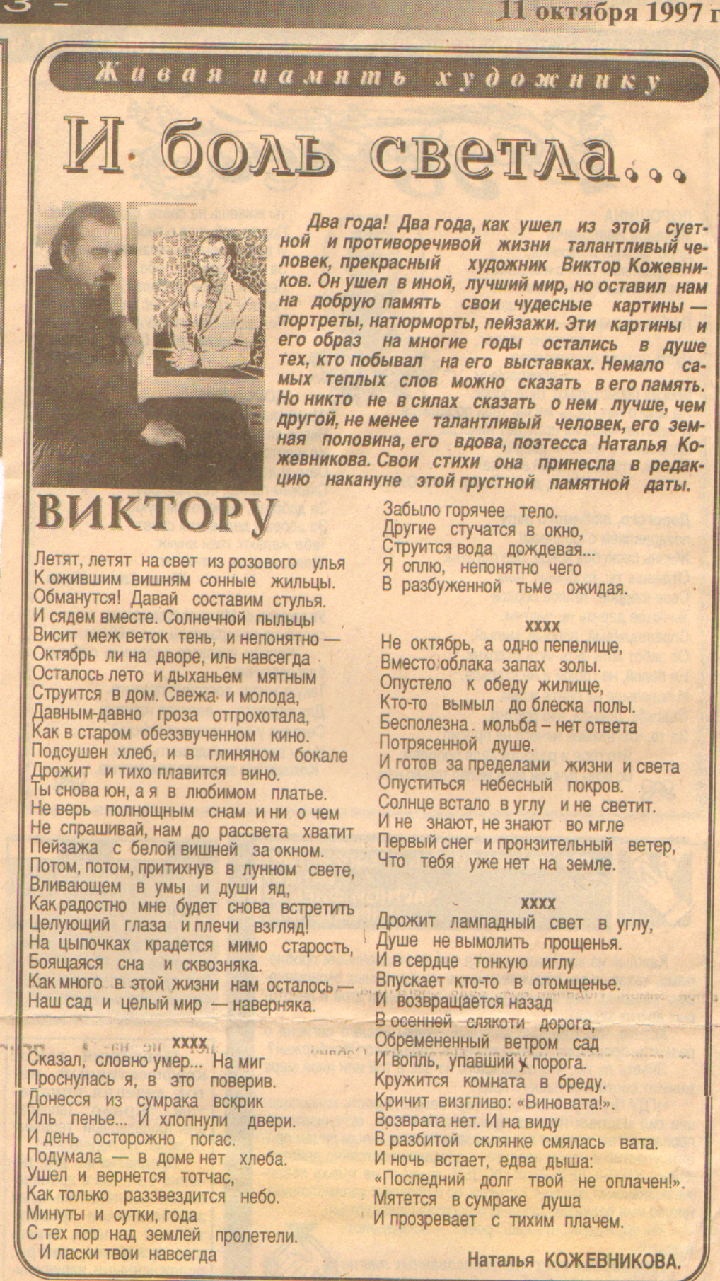
Кожевникова Н. И боль светла… - 1997. – 11 октября.

